Impromptu Networking
Teile rasch Herausforderungen und Erwartungen und bilde neue Verbindungen
15 Minuten
10 → 100 personnes

Ablauf

- Die Gruppe ist in einem offenen Raum ohne Hindernisse
- Teilnehmende treffen sich in Zweiergruppen à 4-5 Minuten, um über eine Frage auszutauschen.
- Einladung gestalten: «Welche Herausforderung bringst du zu diesem Treffen? Was erhoffst du dir von dieser Gruppe und was möchtest du der Gruppe geben?»
- Wenn die Zeit abgelaufen ist, ertönt ein Signal (zum Beispiel Glocke) und die Teilnehmenden werden aufgefordert herumzuspazieren, und ein neues Gegenüber auszusuchen, mit dem über dieselbe oder eine neue Frage ausgetauscht wird.
- Drei Runden, 12-15 Minuten insgesamt.

- Tipp: Benutze eine Frage, die sich auf die Herausforderung bezieht, und eine, die mit Austausch zu tun hat.
- Tipp: Benutze Impromptu Networking vor dem eigentlichen Beginn von Meetings und Konferenzen, zur Einstimmung.
- Tipp: Lade die Teilnehmenden anschliessend dazu ein, dem Plenum mitzuteilen, was sie von den anderen gelernt und gehört haben, was sie besonders überrascht oder gefreut hat.

Was wird ermöglicht?
- Lenkt eine Gruppe ihre Aufmerksamkeit auf Probleme, die sie lösen wollen, werden Neugierde und verborgene Talente ans Licht gebracht.
- Wird Impromptu Networking am Anfang einer Arbeitssession durchgeführt, etabliert sich sofort eine produktive Art der Zusammenarbeit.
- In nur 15 Minuten lassen sich lockere und dennoch kraftvolle Verbindungen durch gegenseitiges Fragen aufbauen.
- Jeder Einzelende kann dabei helfen, die gemeinsame Arbeit zu gestalten, Gemeinsamkeiten zu erkennen und individuelle Lösungsansätze zu entdecken. Alle sind aktiv und tragen zum Austausch bei.Mehrfache Wiederholung unterstützt die Weiterentwicklung und Vertiefung persönlicher Antworten.
- Erlaubt schüchternen Teilnehmenden, sich zu äussern und gehört zu werden. Erlaubt vorwitzigen Teilnehmenden, sich zurückzuhalten und zuzuhören.

Impromptu Networking online
Impromptu Networking kann ganz einfach auch online durchgeführt werden, indem man die Teilnehmenden in Breakout-Räume einteilt.
Der Vorteil online ist, dass man ganz einfach mehr Runden durchführen und die Teilnehmenden in noch kürzere Zweiter-Treffen von 2-3 Minuten einteilen kann, da der Wechsel zwischen den Gruppen viel weniger Zeit braucht.
Tipp: Zum Abschluss des Impromptu Networking die Teilnehmenden einladen, das, was sie von den anderen gehört, gelernt oder das was sie überrascht und gefreut hat, in den Chat zu schreiben.

Beispielfragen
- Warum hast du dich entschlossen, an diesem Workshop teilzunehmen? Was erhoffst du dir von den anderen TN und was möchtest du ihnen geben?  - Was möchtest du an diesem Treffen unbedingt besprechen, lernen, ansprechen, lösen, ...  - Wie heisst du, woher kommst du, warum bist du an diesem Treffen?  - Was ist dir beim Thema dieses Treffens besonders wichtig?  - Hast du schon Erfahrung, Wissen, Kenntnisse oder ganz einfach Fragen zum Thema dieses Treffens? | 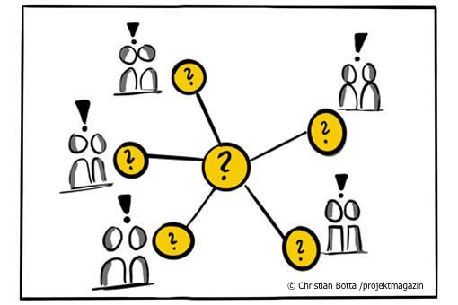

Meine Notizen
____________________________________________________________________________________________________________________________________________________________________________________________________________________________________________________________________________________________________________________________________________________________________________________________________________________________________________________________________________________________________________________________________________________________________________________________________________________________________________________________________________________________________________________________________________________________________________________________________________________________________________________________________________________________________________________________________
Gestohlen und adaptiert für RECI aus www.liberatingstructures.de

